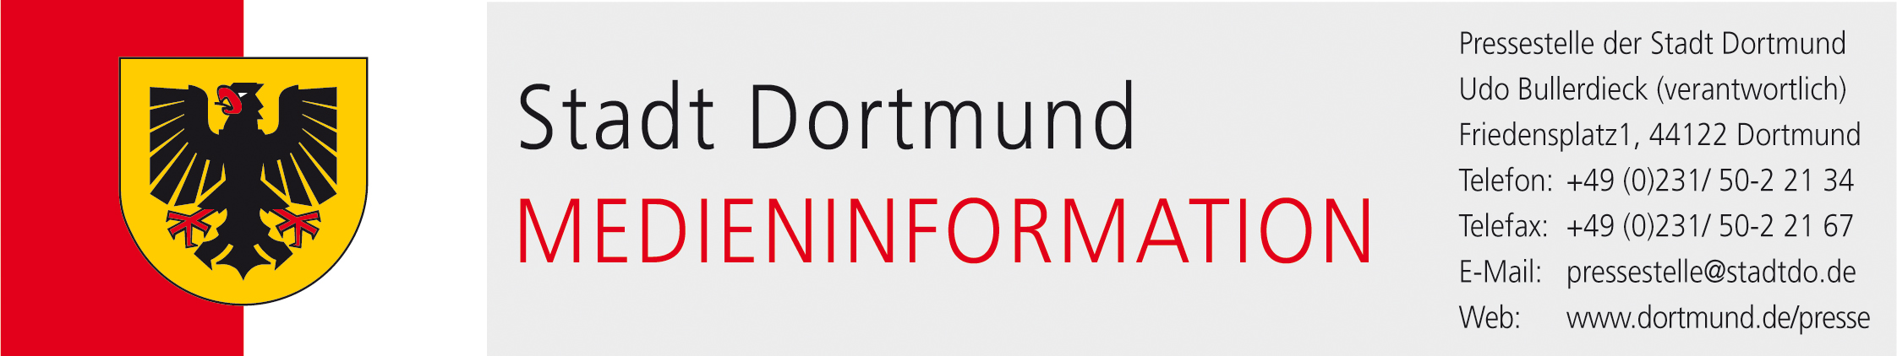

SCM3. Adams übernimmt die Führung – Andrejkin bejubelt den BVB
Nach drei Runden des Sparkassen Chess-Meetings in Dortmund führt der Engländer Michael Adams mit 2,5 Punkten die Tabelle an. Der 41-jährige Großmeister hat als Einziger des Zehnerfeldes zwei Siege und ein Remis auf seinem Konto. Am Sonntag gewann er mit den schwarzen Steinen gegen Vorjahressieger Fabiano Caruana. Der Italiener war in der Spanischen Partie zu ambitioniert und lief in einen Konter.
Alle übrigen Partien des Tages endeten remis, darunter das deutschen Duell zwischen Daniel Fridman und Arkadij Naiditsch. Hinter Adams folgen Wladimir Kramnik (Russland) und Georg Meier (Deutschland) und mit je 2,0 Punkten. Der Großmeister aus Trier trennte sich zuletzt von Peter Leko (Ungarn) remis. Dortmunds Seriensieger Wladimir Kramnik (Russland) holte gegen Igor Khenkin (Deutschland) nur einen halben Punkt. Dmitri Andrejkin (Russland) und Wang Hao (China) trennten sich sehr früh friedlich, nach Meinung aller Beobachter kämpften sie ihre Partie nicht aus, sondern begnügten sich mit einer Zugweiderholung.
Andrejkin, der mit zwei Verlustpartien ins Chess-Meeting gestartet war, gönnte sich am Samstag gemeinsam mit seiner Frau Swetlana eine schöne Abwechslung. Er war glücklich, kurzfristig noch zwei Karten für den Supercup im Signal-Iduna-Park bekommen zu haben. Beim 4:2-Sieg der Borussen gegen Bayern München vergaß der fußballbegeisterte Russe seinen verkorksten Turnierstart. Hinterher zeigte sich Andrejkin begeistert vom Auftritt des BVB und der einmaligen Fankulisse. Viele Spitzengroßmeister, die im Revier ihre Figuren setzen, sind Fußballfans. In früheren Jahren haben schon die Dortmund-Sieger Wladimir Kramnik und Peter Leko sehr gern Spiele des BVB besucht.
Im Rathaus begannen am Wochenende auch das Helmut-Kohls-Turnier sowie die traditionellen Open-Wettbewerbe. Im Kohls-Turnier liegen nach zwei Runden der armenische Großmeister Tigran Nalbandjan und Dennis Wagner (Deutschland) mit je 1,5 Punkten an der Spitze.
Text: Dagobert Kohlmeyer
Weitere Infos unter:
www.sparkassen-chess-meeting.de
www.twitter.com/sparkassenchess
Kontakt: Michael Meinders 0231 / 50-22745

